
Colégio João XXIII

PLANEJAMENTO – FUNDAMENTAL ANOS INICIAIS – SEMANAL
- SÉRIE/ ANO : 1º ANO
- BNCC: HABILIDADES TRABALHADAS NA SEMANA:
EF01GE01 – EF01GE04 – EF01HI03 – EF01HI04 – EF01MA14 – EF01MA11 – EF01MA12 – EF01MA10 - EF01MA09 – EF01LP16 – EF15LP17 - EF01LP18 - EF01LP02 - EF01LP11 - EF01LP07 - EF01LP08 - EF01LP12 - EF01LP10 - EF01LP19

- ATIVIDADE DO PORTAL SAS PARA APOIO:
- VÍDEOS, JOGOS E MÚSICAS

DIAS  ATIVIDADES | DATA: 04.05  2ª FEIRA | DATA: 05.05  3ª FEIRA | DATA: 06.05  4ª FEIRA | DATA: 07.05  5ª FEIRA | DATA: 08.05  6ª FEIRA
DINÂMICA DE REVISÃO E RECURSO |  | Atividade Lançamento família do J. | Jogo: letra J |  | ENSAIO GERAL DIA DAS MÃES  Revisão oral dos conteúdos trabalhados.
1. TRABALHO DE AULA  - COMP CURRICULAR  - CONTEÚDO  - ATIVIDADES  (Livro pág(s), Caderno ou Folha xerocada) | Português  Sobre um filme assistido.  PÁGS. 90 a 93 | Gênio das finanças  Enc. 3 – Extra  Págs.: 32 A 37 | Português  Brincadeiras na ponta da língua.  PÁGS. 100 a 105 | Religião  Amor materno.  CADERNO | Português  Brincadeiras na ponta da língua.  PÁGS. 106 a 109  --------------------------  Leitura/vocabulário  Livro de leitura e escrira – Cap. 4  CADERNO:  FAMÍLIA DO J
2. TRABALHO DE AULA  - COMP CURRICULAR  - CONTEÚDO  - ATIVIDADES  (Livro pág(s), Caderno ou Folha xerocada) | Matemática  De todas as formas e tamanhos .  PÁGS. 82 a 86 | Português  Indicação de filmes  PÁGS. 94 a 99  CADERNO:  FAMÍLIA DO J | Nat. E sociedade  Minha escola.  PÁGS. 76 e 77  CADERNO | Matemática  De todas as formas e tamanhos .  PÁGS. 89 a 91  CADERNO | Matemática  De todas as formas e tamanhos .  PÁGS. 92 a 95  ----------------------  Prod. Textual  Livro: Dia das mães
3. TRABALHO DE AULA  - COMP CURRICULAR  - CONTEÚDO  - ATIVIDADES  (Livro pág(s), Caderno ou Folha xerocada)  ou Folha xerocada) |  | Nat. E sociedade  Minha escola.  PÁGS. 70 a 75 |  |  | Artes  Toda criança brinca.  PÁGS.: 54 a 59
4.TRABALHO DE CASA | Matemática  De todas as formas e tamanhos .  PÁGS. 87 e 88 | Português  CADERNO:  FAMÍLIA DO | Nat. E sociedade  CADERNO |  | Leitura/vocabulário  CADERNO

Colégio João XXIII

- COMPONENTE CURRICULAR: PORTUGUÊS
- CONTEÚDO ESTUDADO: FAMÍLIA J
- ATIVIDADE ( ) CADERNO ( X ) XEROX
- PARA ( X )AULA ( ) CASA
- DATA : 05/05

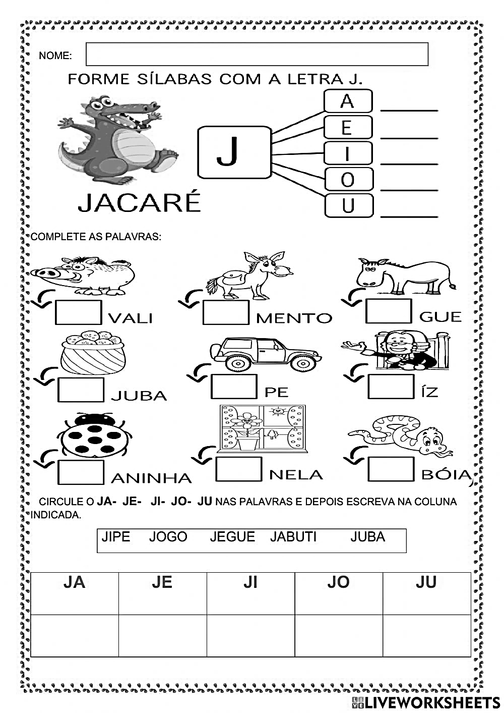

Colégio João XXIII

- COMPONENTE CURRICULAR: PORTUGUÊS
- CONTEÚDO ESTUDADO: FAMÍLIA J
- ATIVIDADE ( x ) CADERNO ( ) XEROX
- PARA ( X )AULA ( ) CASA
- DATA : 05/05

1- LEIA E DESENHE:

A) JANELA

B) JIBOIA

C) JIPE

D) JOANINHA

E) JUJUBA

2- PESQUISE, RECORTE E COLE PALAVRAS INICIADAS COMA LETRA J:

Colégio João XXIII

- COMPONENTE CURRICULAR: Natureza e Sociedade
- CONTEÚDO ESTUDADO: Minha escola
- ATIVIDADE ( x ) CADERNO ( ) XEROX
- PARA ( X )AULA ( ) CASA
- DATA : 06/05

- Cite dois lugares da sua escola:

- Quem são as pessoas que formam a escola ?

- O que você deve fazer na escola?

Colégio João XXIII

- COMPONENTE CURRICULAR: Natureza e Sociedade
- CONTEÚDO ESTUDADO: Minha escola
- ATIVIDADE ( x ) CADERNO ( ) XEROX
- PARA ( )AULA ( x ) CASA
- DATA : 06/05

- Faça um desenho do lugar que você mais gosta da escola e escreva um frase sobre o seu desenho:

Colégio João XXIII

- COMPONENTE CURRICULAR: Religião
- CONTEÚDO ESTUDADO: Amor maternal
- ATIVIDADE ( ) CADERNO ( x ) XEROX
- PARA ( X )AULA ( ) CASA
- DATA : 07/05

PINTE A CENA E MOSTRE PARA A MAMÃE COMO VOCÊ É CAPRICHOSA !

Mãe, presença de Deus na Terra.
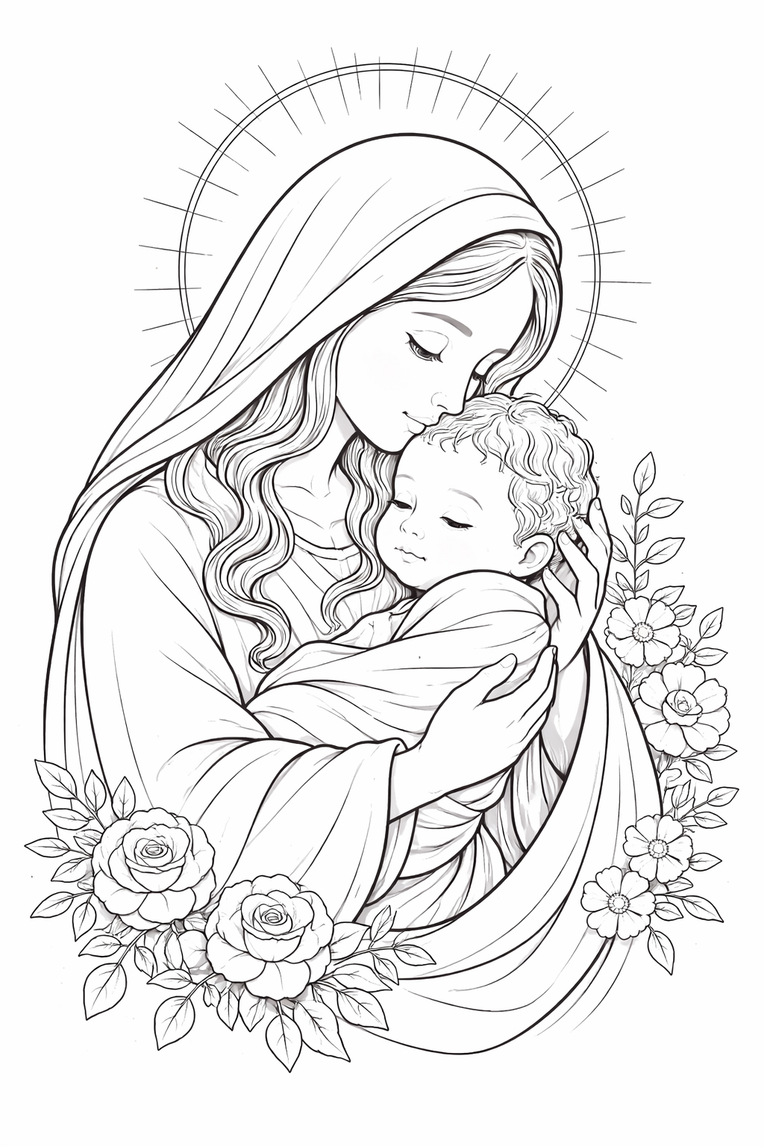

Colégio João XXIII

- COMPONENTE CURRICULAR: Matemática
- CONTEÚDO ESTUDADO: Revisão
- ATIVIDADE ( ) CADERNO ( x ) XEROX
- PARA ( X )AULA ( ) CASA
- DATA : 07/05

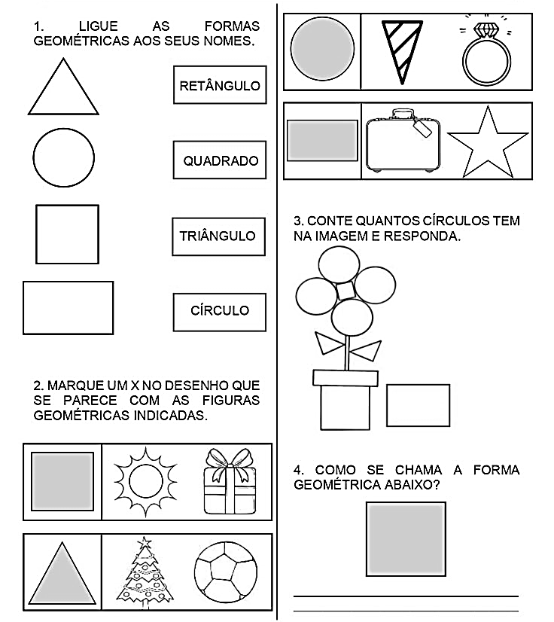

Colégio João XXIII

- COMPONENTE CURRICULAR: Leitura e Escrita
- CONTEÚDO ESTUDADO: FAMÍLIA J
- ATIVIDADE ( x ) CADERNO ( X ) XEROX
- PARA ( X )AULA ( ) CASA
- DATA : 08/05

